Муниципальное дошкольное образовательное учреждение
«Детский сад №9 комбинированного вида»

Сюжетно-ролевая игра «Зоопарк»
в старшей группе

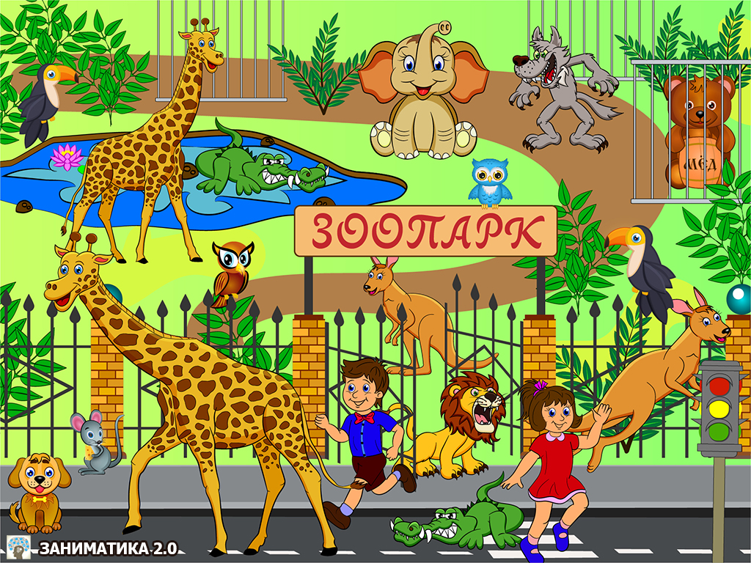

Подготовили воспитатели:
Буякова И.В.

Г. Луга, 2024г.

Цель: Формировать у детей умение играть в сюжетно-ролевую игру «Зоопарк».
Цель: продолжить формировать у детей реалистические представления о труде разных профессий.
Задачи:
Развивающие:
- развивать речь, обогащать словарный запас такими словами как : вольер ,ирбис,прайм,самка,самец.
- расширять у детей представления о труде работников зоопарка;
-закрепить правила поведения при наблюдении за животными в зоопарке.
Образовательные:
- способствовать расширению знаний о животных, об их внешнем виде, по памяти характеризовать их;
- стимулировать творческую активность детей в игре, формировать умение самостоятельно развивать сюжет игры.
Воспитательные:
- воспитывать любовь к животным, уважение к труду работников зоопарка;
- формировать дружеские, добрые взаимоотношения детей в процессе игры
Оборудование и материалы: Вывески, календари, детские фартуки 4 шт.(2 рабочих и 2 повара),билеты, деньги игрушечные, ценники, набор для ветеринара, фотоаппарат, бейджики для экскурсоводов, кепка и машина грузовая, касса 2шт., фартук для официанта, козырек и сумочка для контролера, козырек для кассира, бусы, сумочки, кошелечки, коляски 2 шт., пупс и кукла, игрушки мягкие(енот, пингвин, ирбис,), вольеры из конструктора, книги о животных, муляжи животных для киоска, муляжи продуктов для кафе, муляжи еды для животных, «сено», мисочки, одноразовые тарелочки, посуда детская для кафе.

Ход игры:
Воспитатель: Ребята, к нам пришли гости. Давайте с ними поздороваемся.
Дети: Здравствуйте!
Воспитатель: Ребята, скажите, пожалуйста, о чем мы с вами говорили на этой неделе?
Ответы детей.
Воспитатель: Правильно, мы говорили о зоопарке.
Воспитатель: Ребята, а вы любите животных?
Ответы детей:
Воспитатель: А где мы можем увидеть животных?
Ответы детей: (дома, на улице, в зоопарке).
Воспитатель: А что такое зоопарк?
Ответы детей
Слайд 1-2
Воспитатель: Зоопарк – это целый город со своими улицами и «домами». «Дома» животных называются вольерами, и они приспособлены для определенного животного. И эти условия создают люди, которые знают о животных все и очень их любят. Они знают, кто, чем и когда питается, как, когда и где любят спать, кому сколько места надо для нормальной жизни.
Воспитатель: Ребята, как вы думаете, сотрудники зоопарков специально отлавливают животных из дикой природы, чтобы поместить в зоопарк? Ответы детей.
Слайд 3
Воспитатель: Нет. В зоопарке нет животных, которые специально изъяты из дикой природы. Все животные поступают от людей. Например, человек купил себе дикую кошку - сервала или спас в лесу медвежонка и оставил у себя, но со временем понял, что не может правильно организовать условия содержания. Тогда человек везет своего питомца в зоопарк. Также животных привозят из других зоопарков и питомников. Многие животные попадают в зоопарк с травмами и нуждаются в квалифицированной помощи ветеринара и других сотрудников учреждения. Как правило, в зоопарк здоровые и сильные животные не попадают. И для многих животных зоопарк - это единственный шанс на долгую и счастливую жизнь.
Слайд 4
Воспитатель: А кто работает в зоопарке?
Ответы детей: (экскурсовод, завхоз, директор, рабочие, ветеринар, кассир, фотограф ).
Воспитатель: А еще при зоопарке работает киоск, где можно приобрести сувениры, и кафе, где можно перекусить и отдохнуть.
Воспитатель: Ребята, скажите, пожалуйста, а что делает директор?
Ответы детей: проверяет, как работают рабочие, как заботятся о животных.
Воспитатель: А что делает ветеринар?
Ответы детей: Следит за здоровьем животных, лечит их.
Воспитатель: Что делает кассир?
Ответы детей: Продает билеты.
Воспитатель: А что делают строители?
Ответы детей: Строят вольеры.
Воспитатель: А что делает экскурсовод?
Ответы детей: Проводят экскурсии.
Воспитатель: А что делает завхоз?
Ответы детей: Смотрит за животными, готовит им пищу.
Воспитатель: А что делает фотограф?
Ответы детей: Фотографирует.
Слайд5
Воспитатель: Замечательно! Ребята, давайте мы с вами вспомним правила поведения в зоопарке.
Ответы детей:
Воспитатель: Ребята, а вы хотите побывать в зоопарке?
Ответы детей
Воспитатель: Хорошо. Я вам предлагаю не просто побывать в зоопарке, но и поиграть. Вы на время станете кто-то кассиром, кто-то ветеринаром, кто-то шофером…
Воспитатель: У меня на столе карточки с изображение профессий людей, которые работают в зоопарке. Выберите ту карточку, кем бы вы хотели быть сегодня.
Дети выбирают карточку.
Воспитатель: Прежде чем начать играть, нужно считалочку сосчитать
Считалочка: 1,2,3,4,5
Начинаем мы играть,
По следам мы пойдем,
В зоопарк попадем.

Все рабочие зоопарка проходят на свои места, а посетители готовятся посетить зоопарк.
Начинается игра. Дети приобретают билеты. Проходят в зоопарк, наблюдают за животными.
В зоопарке детей встречают экскурсоводы и фотограф.
Фотограф, предлагают сфотографироваться с животными.
Экскурсоводы рассказывают детям о животных.
Звучит телефонный звонок.
Воспитатель (директор зоопарка): Алло! Да, хорошо. Ждем.
Воспитатель (директор зоопарка): Уважаемые сотрудники зоопарка и его посетители! В зоопарк привезут еще 3 животных (лев, пингвин, снежный барс).
Воспитатель: Ребята, хотите узнать, каких животных привезут к нам в зоопарк?
Ответы детей: да
Воспитатель: Вам нужно отгадать загадки…
1 загадка
Он живет среди сугробов
И огромных белых льдин.
Ходит важно в черном фраке
И зовется он...
2загадка
Элегантный господин,
Он живет в горах один.
Этот хищный зверь немножко
Похож на дымчатую кошку.
Он бесшумно подкрадется
И с добычею вернется.
(Снежный барс)
3 загадка
Грива пышная, клыки,
С ним ты лучше не шути.
Очень страшен его гнев,
Потому что хищник...

Воспитатель: Молодцы, ребята! Вот и узнали мы, каких животных нам привезут сегодня в зоопарк.
Шофер привозит животных, которых осматривает ветеринар, а рабочие разводят по вольерам и кормят их.
Воспитатель (директор зоопарка): Шофер, привезите нам, пожалуйста, рыбки. А то у нас рыба закончилась и пингвина кормить не чем.
Воспитатель: Снежный барс: Снежном барсе, или еще его называют Ирбис. Такое имя дали ему люди. Снежным назвали потому, что он любил купаться в снегу и прятаться в нём. А барсом его называли жители на своём языке из-за схожести с тигром. Снежный барс живет в горах. У них рождается от 2 до 5 детенышей. Самец в воспитании потомства участия не принимает. Маленькие ирбисы питаются молоком матери.
Пингвин – это птица. Но не все птицы могут летать. Пингвин, например, не летает. В своей белой манишке и чёрном фраке он похож на человечка, ходит на лапках, смешно переваливаясь. Перья у пингвинов короткие, но они плотно прикрывают тело, словно шубка. А главная их защита от морозов и холодных ветров – большие запасы жира под кожей. Очень интересно, что пингвины не вьют гнёзд, а высиживают птенцов в складках живота, держа яйцо с детёнышем на лапках. Пингвины не умеют летать, зато очень хорошо плавают и ныряют. Питаются рыбой.
Лев - это большая кошка. Но у самцов есть величественная косматая грива, а самки похожи на больших желтых кошек. Живут львы сообществами - прайдами: несколько самцов, причем один из них вожак, самки и разновозрастные детеныши.
Лев никогда не убивает больше добычи, чем ему нужно, охота для него - это целый церемониал. Самки(девочки) добычу загоняют на затаившихся самцов(мальчики), а они завершают начатое самками. В голодное время львы могут питаться животными, которые погибли сами, ловить птиц и грызунов. Так как львы очень умелые охотники, им не приходится проводить все свое время, гоняясь за добычей. Большую часть дня львы подремывают в тени или отдыхают на ветвях деревьев.
Львята появляются на свет необычайной пятнистой расцветки. Полтора месяца мать выкармливает их где-нибудь в укромном месте, а затем приводит в львиную семью. Львят ласкают и кормят все взрослые члены семьи.

Игра продолжается: ветеринар осматривает всех животных.
Завхозы готовят еду. Экскурсоводы и фотограф беседуют с посетителями..
Ребёнок – экскурсовод1:
Здравствуйте! Меня зовут …. А здесь живут животные жарких стран.
- Переходим к следующим вольерам.
Посмотрите ребята – это слон. Слоны умеют плавать, но делают это очень редко, купаются они очень охотно, набирают в хобот воду и поливают на себя. Большую часть времени слоны проводят в поисках пищи. Они травоядные животные. Хобот слона способен удержать в себе ведро воды. Наполнив его водой, слон сворачивает хобот, его конец засовывает в рот и дует. Вода бежит ему прямо в рот. Ребята, слоны травоядные.
- А вот это животное угадать не сложно. Его длинная шея сразу выдаёт его. Это жираф. Он может питаться листьями деревьев, до которых не дотягиваются другие. Жираф выше всех других животных. Жираф может взять корм и с земли, а также пить воду, но для этого он должен широко расставить передние ноги, чтобы наклониться. В этом положении жираф не может сразу же убежать, этим пользуются хищники и нападают на пьющих воду жирафов. Шерсть жирафа пятнистая – покрытая пятнами.
Бегемот: Бегемот живет в Африке. Его второе имя гиппопотам. Несмотря на свой большой размер, бегемот легко передвигается и в воде, и на суше. Бегемот, ребята, питается травой, овощами и фруктами. Бегемоты очень миролюбивые существа. Они никогда не нападают первыми, но отважно защищают свою территорию. Днем бегемот лежит в воде, спасаясь от жары и назойливых насекомых, причем из воды видны только его уши, глаза и ноздри, на которые с охотой садятся различные птицы. Ночью бегемот становится сухопутным и отправляется на поиски пищи.
В этом вольере находится обезьяна.
Обезьяна: Приматы очень любят своих детей. Они часто носят детенышей на спине или на шее. В свободное время обезьяны обнимаются друг с другом и играют. Питаются приматы фруктами, цветами, семенами, листьями, орехами, мелкими насекомыми, яйцами. Некоторые едят мелких животных. В мире существует самая громкая обезьяна - ревун. Вой и крики можно услышать на расстоянии почти 5 километров. Обезьяны общаются друг с другом через различные звуки, мимику и язык тела. Гориллы, шимпанзе, гиббоны - разные виды обезьян. А знали ли вы, что обезьяны не умеют плавать? Однако они невероятно легко лазают по деревьям.

Ребёнок – экскурсовод2:
Здравствуйте! Меня зовут …. Я вас познакомлю со следующими животными.
Капибара: Живет она в южной части Америки. Капибара является самым крупным грызуном на планете. Из-за своей внешности ее часто называют водосвинкой, т.к. она похожа на морскую свинку. Капибары живут в близкой к воде местности, и любят купаться в реках и прудах. Капибара – это травоядное животное. Они живут группами до 20 особей. Когда капибарам угрожает опасность, они друг друга постоянно защищают. Хотя капибары очень крупные животные, они очень милые и дружелюбные.
Носорог: Носороги любят залезать в воду или болото, а то и поваляться в грязи. Так звери спасаются от жары.Толстая, прочная кожа носорогов образует складки. Кажется, что он, словно старинный рыцарь, надел латы. На спине этого зверя можно увидеть сидящих птиц. Носорог их не обижает.Ведь эти птицы – его друзья: они очищают шкуру носорогов от клещей и других насекомых. А еще птицы своим криком предупреждают животных об опасности.
Носороги плохо видят, но у них очень хороший слух. А еще лучше обоняние: они по запаху находят знакомую дорогу к озеру или к тому месту, где растет вкусная трава. И у каждого носорога протоптана своя тропинка.
Едят носороги траву, листья. И, конечно, плоды, упавшие с деревьев на землю.Сытый носорог ложится спать. И спит так крепко, что к нему можно подойти поближе. Но когда носорог проснулся, лучше от него держаться подальше: он очень вспыльчив и не любит, когда нарушают его покой.
Чаще всего носороги живут в одиночестве. Когда рождается малыш, мама кормит его молоком целый год!
На земле осталось мало носорогов. Но их можно увидеть в некоторых зоопарках.
Енот. Днём они отсыпаются, а с наступлением сумерек выходят на охоту и бродят неподалёку от своих жилищ, не отходя слишком далеко в поисках пищи. Еноты очень чистоплотны, у них даже есть кличка «полоскун». Енотов так прозвали из-за их любопытной привычки все мыть. Даже если он найдет себе корм в водоеме, он все равно будет его еще раз тщательно болтать в воде. С приходом зимы еноты впадают в спячку на целых 4 месяца. Но, в отличие от других зверей, сон у енота некрепкий. Если зимой день выдался теплым, енот просыпается и даже может побродить немного возле жилища в поисках еды. По отношению к нападающим на него хищникам енот зачастую смел, отважен, агрессивен и драчлив, а вот в отношениях с человеком часто пускает в ход такие чары, как приветливость, дружелюбие и лукавство, словно сознавая всю свою привлекательность и миловидность, чем нередко и очаровывает людей. Они питаются птенцами и яйцами, но также и растущими высоко фруктами, ягодами и диким виноградом, ягодами бузины, грибами, желудями и орехами. Живут в заброшенных норах барсуков, в дуплах деревьев, в щелях между камнями. Еноты легко приспосабливаются к местности.
Воспитатель: Уважаемые посетители наш зоопарк закрывается, просим пройти к выходу.
Ребята нам надо вернуться сад. Давайте посчитаем нашу считалочку
12345 Мы закончили играть
По следам мы пойдем
В детский сад мы попадем.
Воспитатель: Ребята вам понравилось играть в зоопарк?
Что вам понравилось?
Что не понравилось?

